LA ENCINA
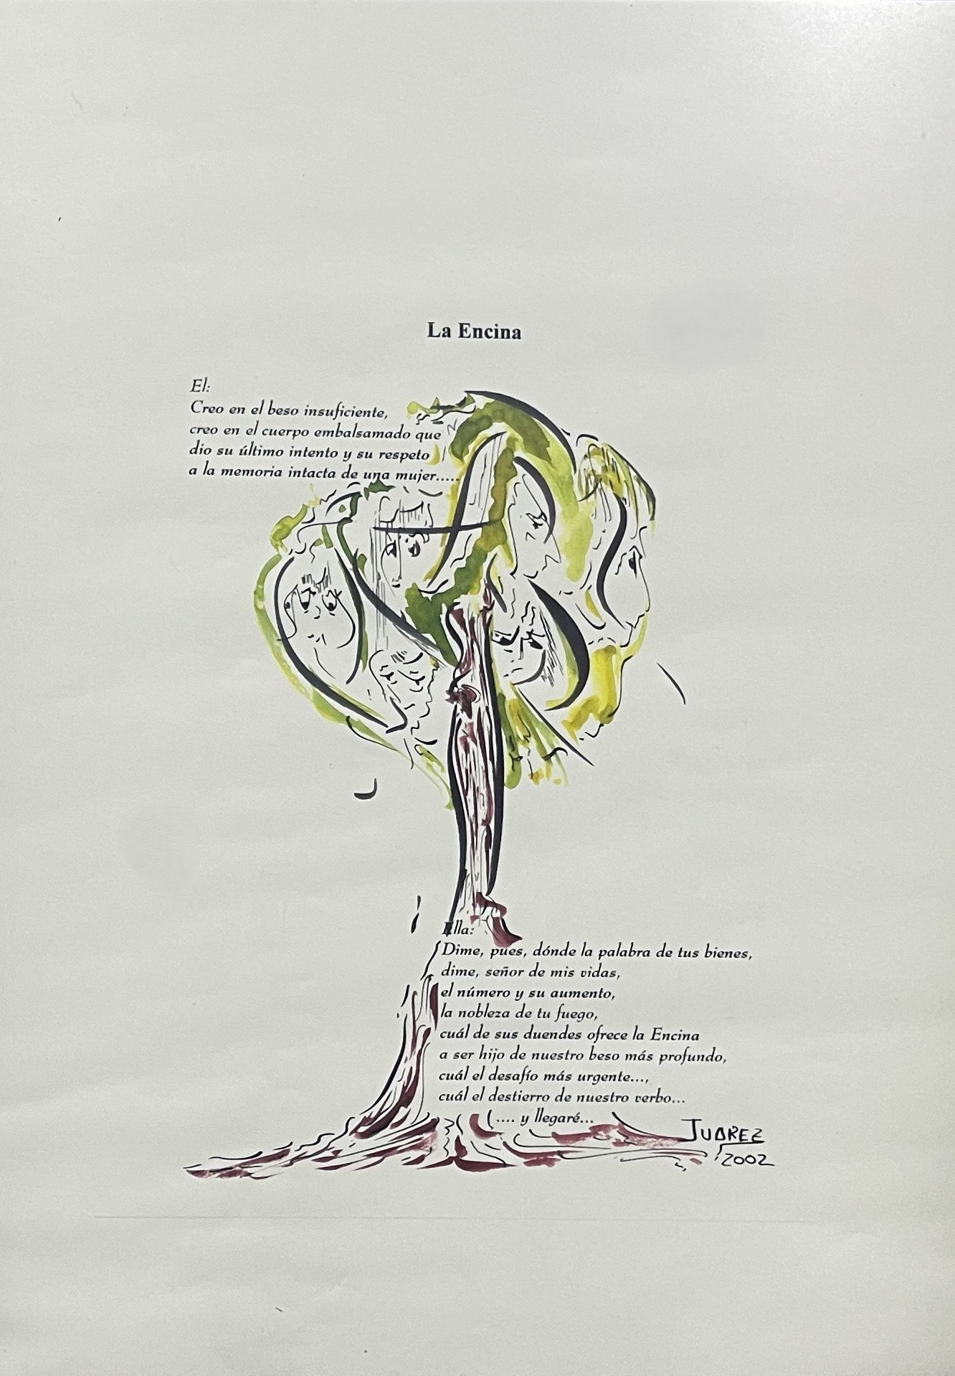

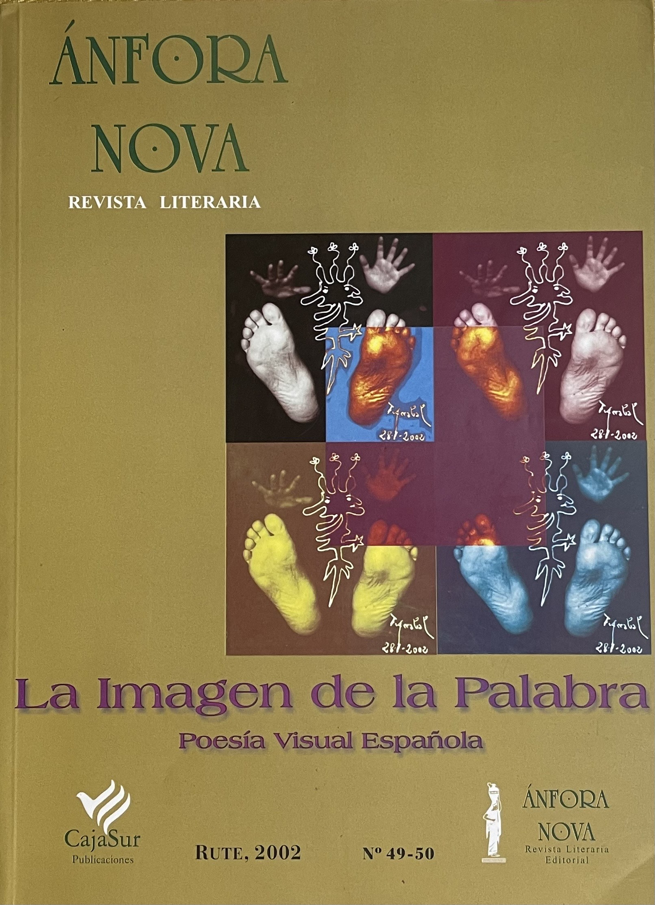
Belén Juárez
Ánfora Nova
La Imagen de la Palabra
Poesía Visual Española
Nº 49-50. 2002
Pág. 40-41.

En la estirpe del Árbol Padre,
Este tiempo permite la eternidad.

De cada instante,
queda la pausa y el delirio de imposibles,
que por reproche,
se hace almendro en nuestra encina
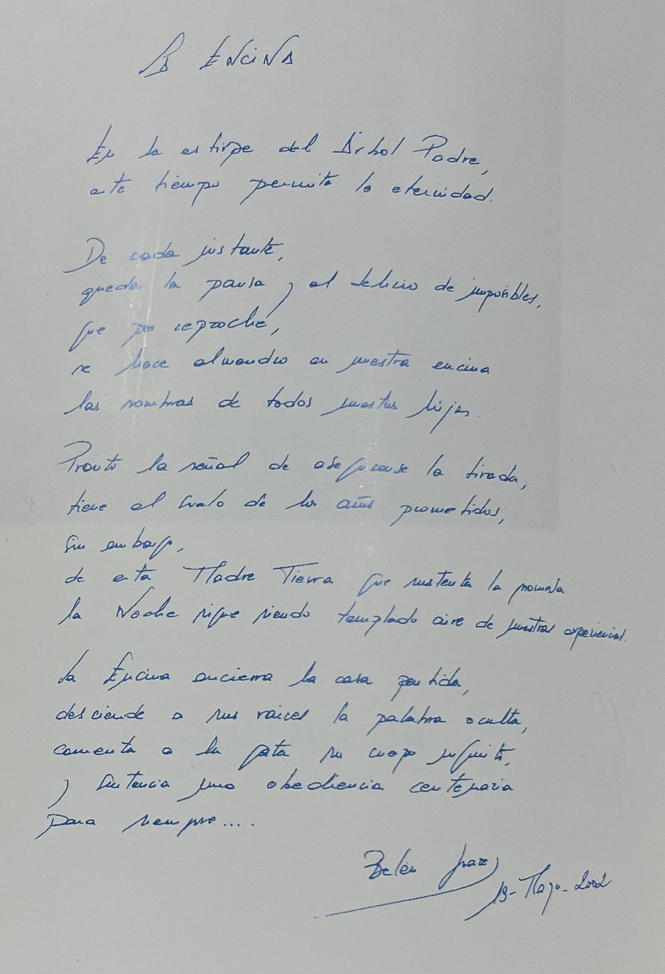
las sombras de todos nuestros hijos.

Pronto la señal de asegurarse la tirada,
tiene el suelo de los años prometidos,
sin embargo,
de esta Madre Tierra que sustenta la promesa,
la Noche sigue siendo templado aire de nuestras experiencias.

La Encina encierra la casa partida,
desciende a sus raíces la palabra oculta,
comenta a la gata su cuerpo infinito,
y sentencia una obediencia centenaria
para siempre…

